Сценарий нетрадиционного родительского собрания
«Семейные ценности»
Данное родительское собрание было проведено под конец уходящего года семьи и было посвящено общению родителей и детей. В мероприятии участвовали не только родители, но и их дети.
Длительность мероприятия: 1 час.
Цель: формирование семейных ценностей у детей и их родителей в игровой форме, и путем проведения мастер-класса.
Добрый вечер уважаемые родители и ребята! Мы рады, что вы нашли время и пришли на встречу посвященную семейным ценностям.
Скажите, а знаете ли вы, что такое ценности? Какие они бывают?
Ответы детей и родителей.
Верно, сегодня хочется остановится конкретно на: любви, заботе, понимании, доверии, уюте, уважении и радости. В ходе сегодняшнего вечера мы с вами будет укреплять или же формировать эти 4 семейные ценности.
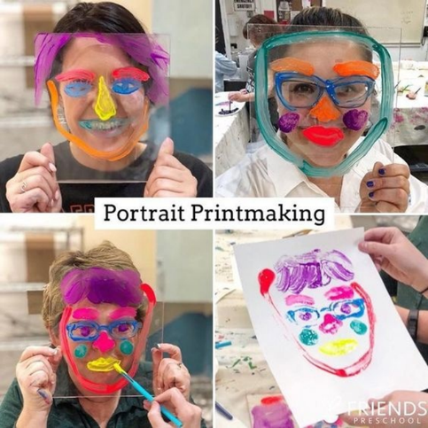
Упражнение «Портрет»
Первые ценности: любовь и забота.
Дорогие наши родители сегодня дети подарят вам самые красивые ваши портреты, таких вы точно еще не видели, а все, потому что рисовать они будут прямо у вас на лице.
Отлично, какие замечательные мамы и папы у вас получились, молодцы ребята!
Упражнение «Танграм»
А мы идем дальше и формируем следующие ценности: понимание и доверие.
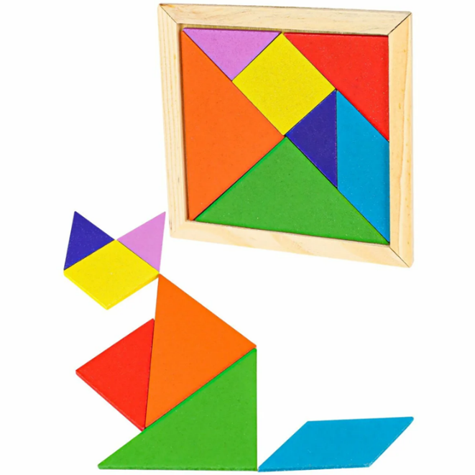
В этом задании нужно просто из различных геометрических фигур выложить квадрат, но сложность будет в том, что дети будут объяснять родителям видя оригинал картинки, а родители пытаясь понять и доверить своему ребенку будут пытаться выполнить задание верно.
А теперь наоборот из этих же деталей родители объяснят детям, как сделать котенка смотря на картинку с правильным ответом.

Мастер-класс «Герб семьи»
Ну и конечно же куда же без таких ценностей, как: уют, уважение и радость.

Чтобы сформировать эти ценности мы предлагаем вам создать герб вашей семьи и разместить на нем, то, что близко вам и вашей семье.
В конце нашего семейного мероприятия, хочется пожелать вам ценить свою семью и беречь семейные ценности!

Фотографии с мероприятия
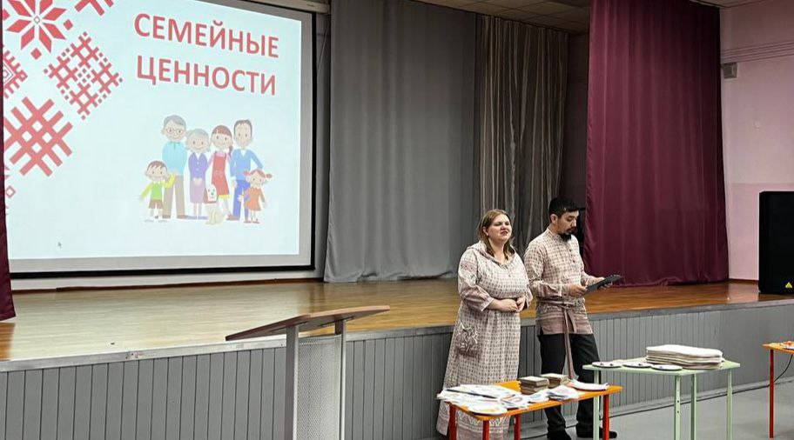

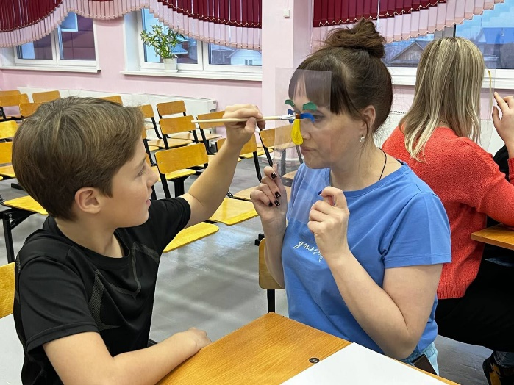
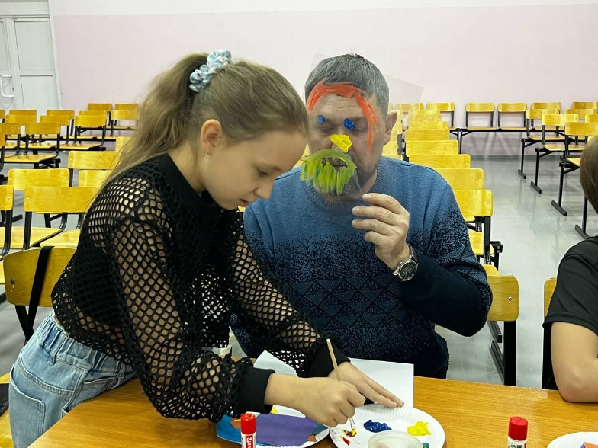
Упражнение «Портрет»:

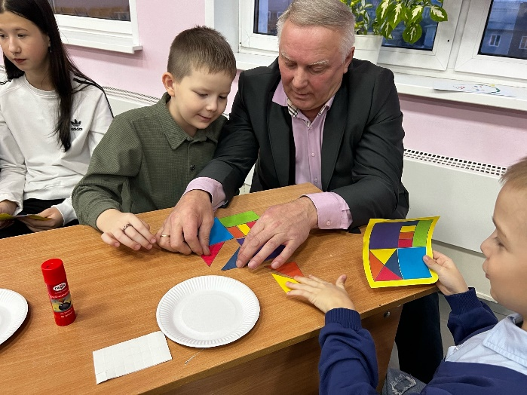
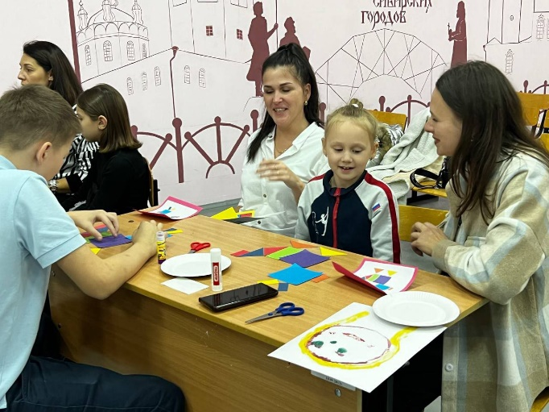
Упражнение «Танграм»:

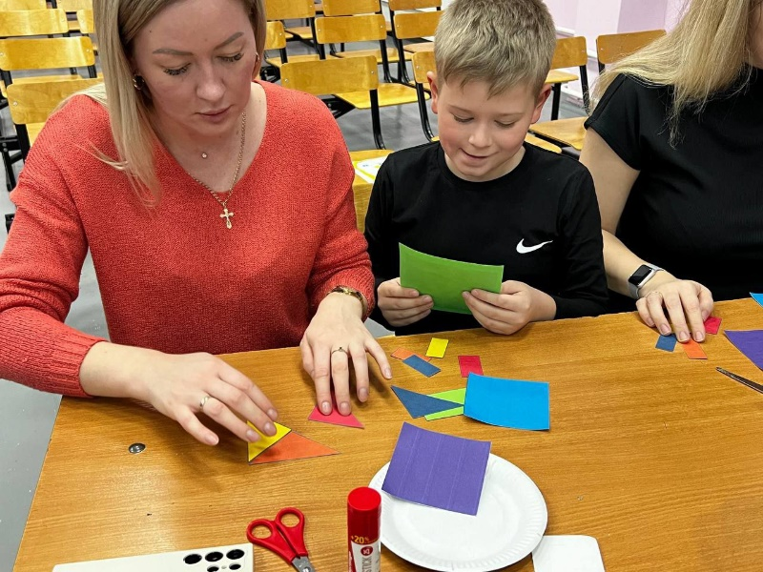
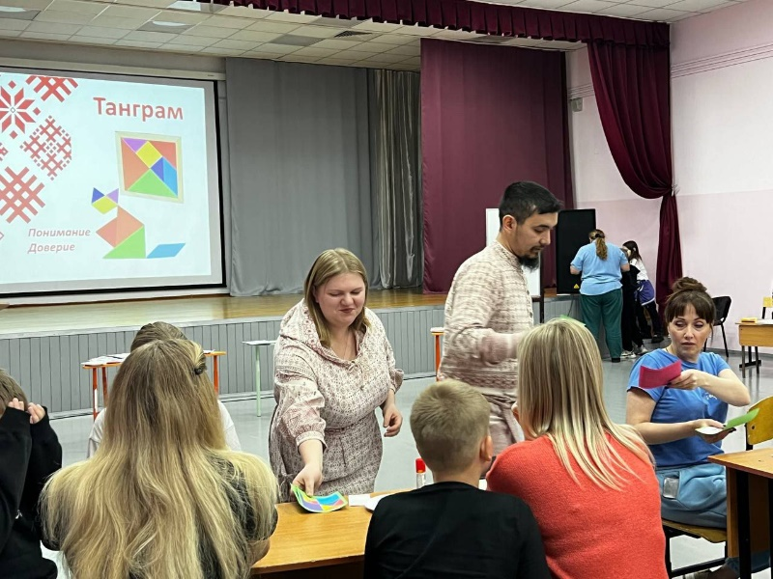

Мастер-класс «Герб семьи»:


